５月１８日（月）

先週は、コラボノートで社会「わたしたちの国土」の学習をしました。
みんな、教科書を読んだり、自分で調べたりして、よく学習できましたね。（社会のコラボノートは今週中は書きこめる状態にしておきますので、まだの人は今からでも書きこんでおきましょう。）

みんなの書きこみを、少しだけ紹介します。
日本の「北のはし」は択捉島。北方領土の一つで、ロシアと意見が対立している。どちらの国も自分の領土であると主張している。その理由の一つは海洋資源が豊かだから。（カニが多くとれるなど）
日本の「東のはし」や「南のはし」が東京都だということが意外だった。

小笠原諸島は東京都だからですね。私も、小学校でこの学習をしたときに、とてもびっくりしました。
「南のはし」は沖縄県ではないんだと…。

第二次世界大戦で当時のソビエト連邦が占領して以来、その状態が続いています。その意味では、まだ戦争は終わっていないと言えるのかもしれません。

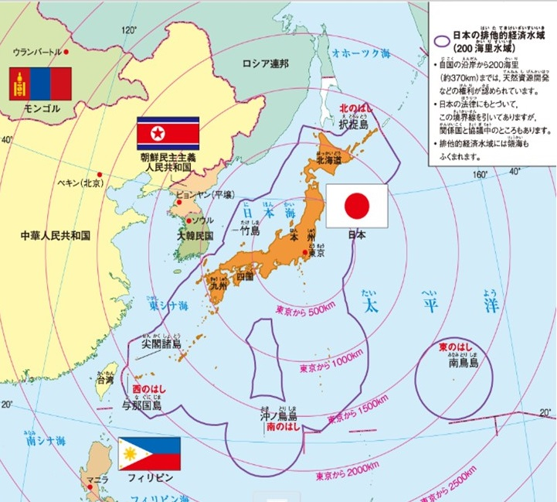

沖ノ鳥島は、しずまないように周りをコンクリートで囲っているのは、沖ノ鳥島から200海里（約370㎞）までは日本が使うことができるから。

よく気付きました！
沖ノ鳥島はとても小さな島です。でも、島自体は小さくても、そこが日本の島（領土）ということは、沖ノ鳥島の周りの海も日本のもの（領海）になります。すると、日本はその海では自由に漁をしたり天然資源開発を行ったりすることができるのです。

１枚目の地球の写真を見て、こんな疑問をもった人もいました。
Q どうして地球は丸いのに、建物や人は立っていられるの？
Q なぜ、地球は丸い？
Q 地球はどのようにしてできた？
Q なぜ、日本はこんな形をしているの？
Q どうして、陸地に出っぱっているところと へこんでいるところがあるの？
Q 陸地は昔は1つだったのに、どうやって動いたの？
などなど…
これについては、また理科などで学習します。自分でも調べてみてね！
【今日の課題】

先週、コラボノートで社会「世界の中の国土」の学習を行いました。
学習のまとめとして、教科書を読んでおきましょう。
大事なところに自分で赤線を引きながら読んだり、学習したことを自分なりにノートにまとめたりして、復習しておくと良いです。

5/18(月) | ①健康観察 | コラボノートに記入
 | ②音読「社会の教科書P８～11」 | 音読カードに記入 → 次の登校日に持ってくる
 | ③漢字ドリル 14 | ドリルに直接書きこむ  →後ろの答えを見て、自分で○付けをしたものを  写真にとり、「せんせいにわたす」に保存
 | 漢字ドリル 17（質・報・告） | ドリルに直接書きこみ、練習する  →写真にとり、「せんせいにわたす」に保存
 | ④算数 | 教科書を写真にとって、「せんせいにわたす」に  保存
 | ⑤理科「天気の変化」  [コラボノート] | コラボノートに記入
 | ⑥コラボノート  「個人専用のページ」の確認 | 返却された課題の確認  （確認後、できる人は「見ました」のふせんをはっておいてください）  ５月11日のページの質問に、まだ答えていない人はそれをやっておいてね！

◆しめ切り日から３日が経った課題は、先生たちのフォルダに回収しています。遅くなっても取り組むことが大切ですので、できた課題は「これまでの課題」のファイルに出しておきましょう。
自分のペースに合わせて取り組めば大丈夫です！おくれているからといって心配はしないでくださいね。

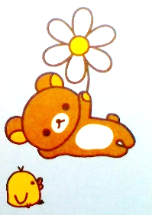
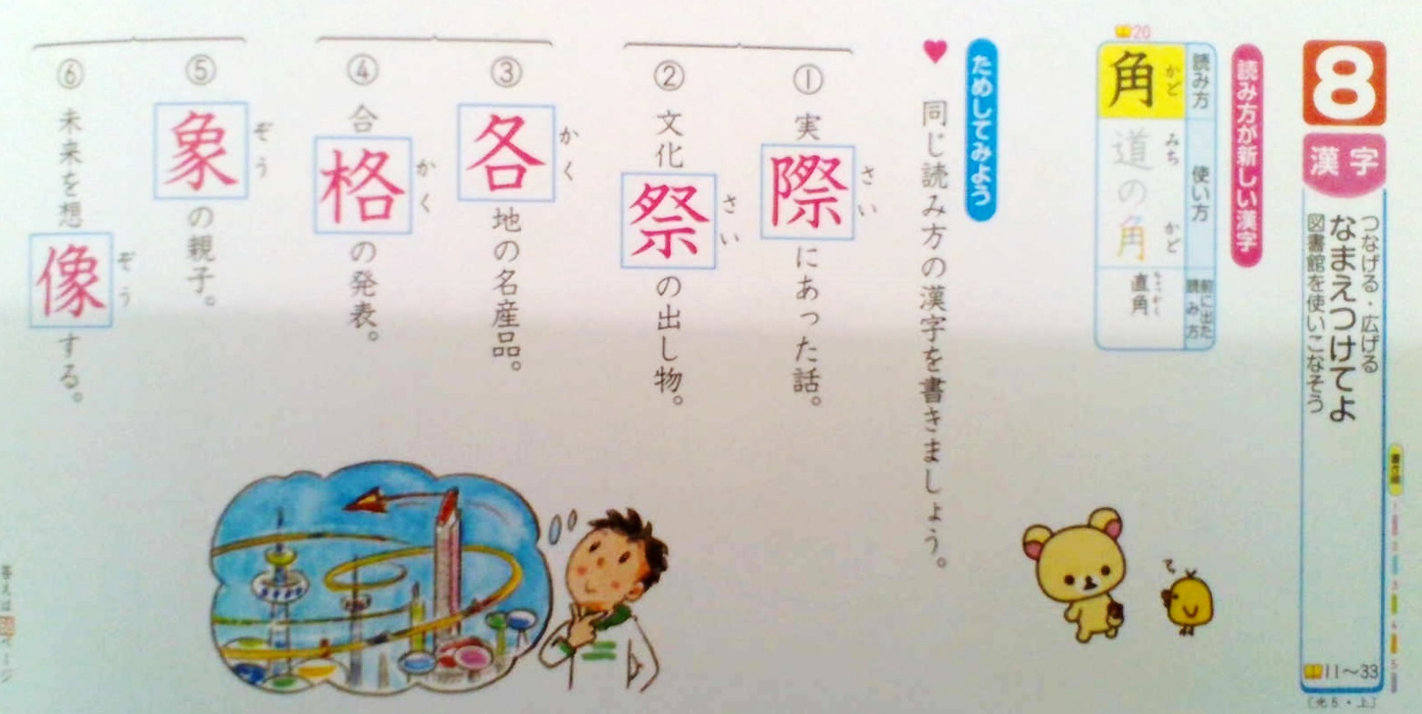
◆前回の「算数」の答えを配信してあります。答えを確認しておきましょう

こたえは、こちら…

